支援事例発表会 参加申込書

申込方法 ①下記のQRコードまたは、いわて産業振興センターHP「センターからのお知らせ」より「支援事例発表会」開催案内ページから申込フォームに入り、必要事項を記入の上、送信してください。
URL https://www.joho-iwate.or.jp/
もしくは
②下記申込書に必要事項を記入の上、FAXでお申し込みください。
件名に「支援事例発表会 参加申込」と記入して、
本文に必要事項を記入いただき、E-mailでお申込みいただくことも可能です。
FAX：019-631-3830 E-mail：yorozu@joho-iwate.or.jp

会社・団体 | 会社名・団体名
会社・団体 | 電話番号
会社・団体 | 申込担当者E-mail
参加者 | 役職 |  | 氏名
参加者 | 役職 |  | 氏名
参加者 | 役職 |  | 氏名
参加者 | 役職 |  | 氏名

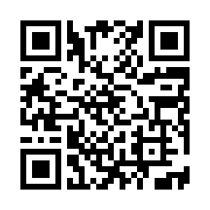

問合せ先 公益財団法人いわて産業振興センター 産業支援部 担当：東
TEL：019-631-3826

